**Перспективная игра**

Юные регбисты из Лесновской школы стали победителями турнира «Матч регби» среди детей и поедут на финал соревнований в Москву.

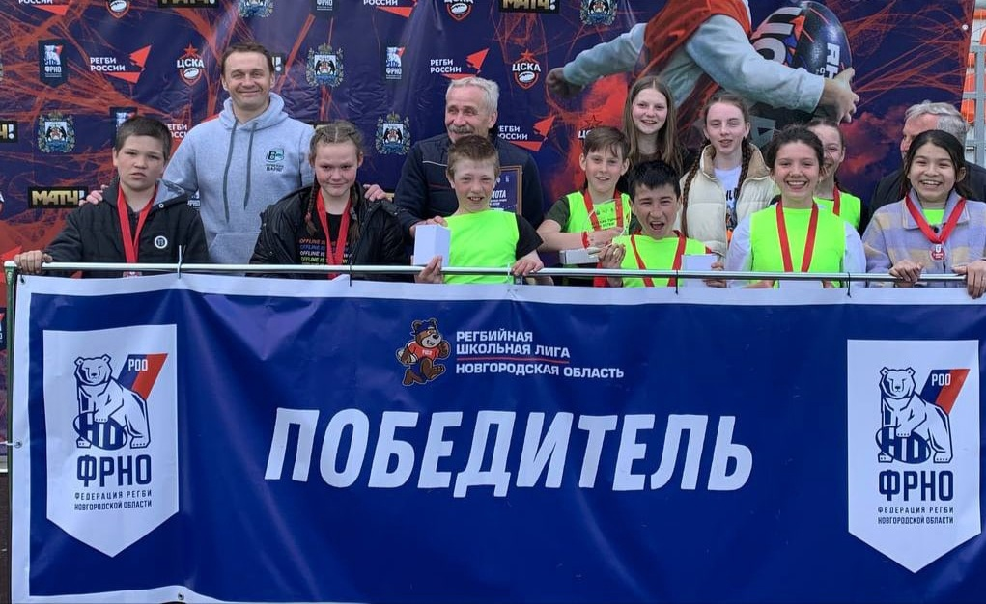

Матч проходил в рамках проекта «Тэг-регби в деревнях и сёлах Новгородского района» Федерации регби Новгородской области. Соревнования состоялись на стадионе «Электрон», в них приняли участие 43 команды из школ Великого Новгорода, Старой Руссы, Санкт-Петербурга, Петрозаводска и Новгородского района – всего более 400 человек! Ребята соревновались в трёх возрастных категориях: 1–2, 3–4, 5–6 классы.

«Сборные формировались смешанные, девочки и мальчики могли выступать как вместе, так и раздельно. Каждая команда сыграла минимум три матча, которые проходили на шести полях стадиона одновременно. Длительность одной игры – два тайма по пять минут», – рассказали в администрации района.

В возрастной категории 3–4 классы первое место заняла команда Чечулинской школы (тренер Елена Иванова).

Среди 1—2 классов первое место заняла команда Пролетарской школы (тренеры Ирина Иванова, Татьяна Скуматова).

Среди пятых-шестых классов проходил отбор на всероссийский финал в Москве. Победителем стала команда юных регбистов из деревни Лесная (тренер Валерий Юртаев). Ребята показали отличную игру и настоящую волю к победе!

Одна из главных задач проекта — поиск талантливых учителей физкультуры, которые смогли бы заинтересовать детей и подростков тэг-регби, уже выполнена. Преподаватели физической культуры Новгородского района

прошли углубленный курс по тэг-регби, проработали основные моменты игры – технический и практический навыки, правила и судейство. Педагоги побывали как в роли тренера, так и в роли ученика.

Для всех школ Новгородского района закуплен инвентарь: мячи, пояса, ленточки, а также майки, чтобы игроки одной команды отличались от другой.

Напомним, что в прошлом году Федерация регби Новгородской области получила поддержку Фонда президентских грантов. Реализация проекта «Тэг-регби в деревнях и сёлах Новгородского района» стала возможной благодаря соглашению о развитии данного вида спорта, который в марте подписали глава Новгородского района Олег Шахов и президент Федерации Дмитрий Мощенко.

Светлана ЛАПТИЙ

Фото Федерации регби Новгородской области